PIDŽAMA PARTY ZA UČENIKE 3.-IH I 4.- IH RAZREDA
Kako privući učenike da više čitaju i zavole knjigu vječno je pitanje svakog knjižničara.
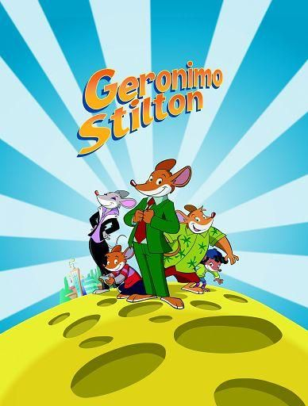
Naša se knjižničarka dosjetila knjiga o mišu novinaru i piscu, Geronimu Stiltonu. Najavila je učenicima 3.-ih i 4. raz. da priprema pidžama party posvećen upravo tom liku. Uvjet za dolazak bio je pročitati barem jednu njegovu knjigu. Knjiga o mišu novinaru i piscu bila je prošlogodišnji darak Djeda mraza tako da im to i nije bilo teško. Bilo je učenika koji su u knjižnicu dolazili i po druge naslove tako da su neki, na oduševljenje knjižničarke pročitali i po pet naslova.
S grupom Mladih knjižničara tjednima se pripremao party: osmišljavao se kviz o Geronimu, smišljala koreografija na pjesmu G.S.
Party je konačno upriličen 27.11.2015. od 17,00 do 20,00 h u višenamjenskom prostoru škole. Došlo je 30 učenika odjevenih u svoje omiljene pidžame i sa svojim omiljenim plišanim igračkama. Ples Knjižničarka otvorio je događaj, uslijedio je kviz, gledanje animiranog filma Stuart little 3, zabava uz ples i na kraju mala zakuska uz pizzu.
Knjižničarka Tijana zahvaljuje se svojim Mladim knjižničarima - petašima na pomoći: Chiara, Megi, Martina, Paolo, Tara i Nika te učiteljici Jasni Andreašić koja je za vrijeme partija bila uz njih.
Učenici su oduševljeni otišli svojim kućama!
Knjiga je još uvijek in!

